## 登录界面

* + 1. 导航设计

针对登录任务，可以设计下列独立界面或组件

用户登录任务：进行用户登录的主要内容独立界面

用户名与密码输入：两个独立组件

输入错误提示：独立组件

查询物流信息任务：进行物流信息查询的内容独立界面

快递单号输入：独立组件

快递单号输入错误提示：独立组件

物流信息显示：独立组件

此部分内容结构如下：

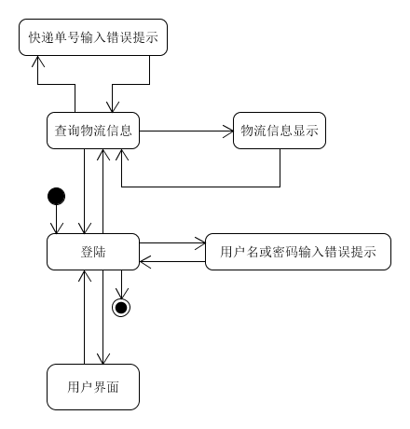

* + 1. 界面设计与原型化

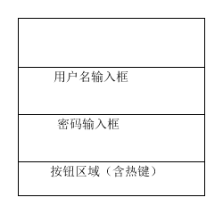

登陆界面设计

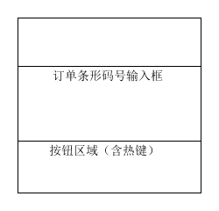

查询物流信息界面设计

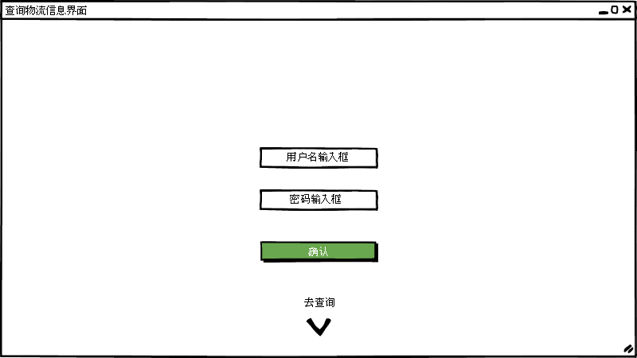

登陆界面原型

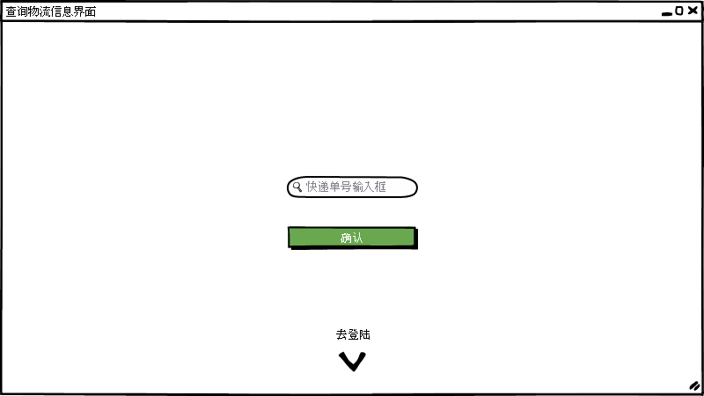

查询物流信息界面原型